行程一：上海打工人「祛班味」出逃！欧阳娜娜同款宝山绝美一日游
禅意古寺 + 文艺农场 + 烟火老街，一站式治愈周末时光✨
行程总览
⏰ 总时长：约 8 小时（9:00-17:00）
路线：宝山寺→枋园鲜花农场・咖啡厅→罗店老街
人均总消费：约 180-220 元
第一站：宝山寺・红枫下的禅意疗愈
景点地址：宝山区罗店镇罗溪路 518 号
⏰ 营业时间：8:30-16:30（16:00 停止入场）
门票与预约：门票 10 元 / 人，可提前在「上海宝山寺」公众号预约，现场也可购票
交通指南：地铁 7 号线美兰湖站 2 号口出，转公交宝山 81 路至宝山寺站（约 20 分钟）；打车从美兰湖站出发约 20 元
游玩时长 & 路线（约 2.5 小时）
9:00 抵达宝山寺→山门进院，漫步天王殿、大雄宝殿，庭院赏红枫拍照→11:30 斋堂吃斋饭→12:00 逛法物流通处
餐饮推荐：宝山寺斋堂
店名：宝山寺斋堂
位置 / 交通：宝山寺内，逛完庭院即可到达
人均：20-30 元
营业时间：11:00-13:00（限量供应，建议早到）
特色菜推荐：清炒时蔬、素面、南瓜粥
用餐体验：简单的时令素菜却能吃出食物本真的清甜，搭配古朴的斋堂环境，瞬间抚平工作的疲惫
Tips：斋堂禁止浪费，按需取餐；红枫季（11-12 月）来，红枫配古寺，拍照穿素色衣服出片率拉满！
游玩体验
入冬必打卡的禅意秘境！红枫飘落时，梵音缭绕、香火氤氲，都市里难得的宁静感扑面而来。法物流通处的文创审美在线，手串、书签等均价几十元，性价比超高～
第二站：枋园鲜花农场・咖啡厅・欧阳娜娜同款取景地
景点地址：宝山区罗店镇联合村
⏰ 营业时间：10:00-18:00（周末延长至 19:00）
门票预约：免费
交通指南：从宝山寺打车约 15 分钟（25 元左右）；自驾前往有免费停车场，更方便
游玩时长 & 体验（约 2 小时）
13:00 抵达农场→漫步鲜花丛中拍照→和老板闲聊撸灵缇犬→点一杯咖啡享受田园时光
餐饮推荐：枋园鲜花农场・咖啡厅
店名：枋园鲜花农场・咖啡厅
位置 / 交通：宝山区罗店镇联合村，自驾直达
人均：50-80 元
营业时间：10:00-18:00
特色菜推荐：拿铁、巴斯克芝士蛋糕、水果气泡水
用餐体验：老板风趣随和，店内布置充满田园文艺感，欧阳娜娜曾在此取景！明星店员 —— 优雅灵缇犬会安静陪伴，坐在户外座位，闻着花香喝咖啡，完全忘记上班的烦恼
Tips：建议下午来，光线柔和更适合拍照；喜欢狗狗的朋友可以和店员打招呼撸狗～
第三站：罗店老街・舌尖上的烟火终章
景点地址：宝山区罗店镇亭前街
⏰ 老街营业时间：全天（店铺多为 8:00-18:00）
交通指南：从枋园打车约 10 分钟（15 元左右）；或转公交宝山 23 路至罗店医院站，步行 5 分钟即达
门票预约：免费
游玩时长 & 路线（约 2.5 小时）
15:00 逛老街→打卡古镇吴阿姨买塌饼、肉粽→16:30 去东哥私房面吃奥灶面→漫步老街感受市井烟火
餐饮推荐 1：古镇吴阿姨
店名：古镇吴阿姨
位置 / 交通：罗店老街亭前街内，步行可达
人均：15-25 元
营业时间：8:00-17:00
特色菜推荐：草头塌饼（非遗）、传承肉粽
用餐体验：草头塌饼软糯弹牙，咬开是清新的草头香混着糯米热气，完全是老上海的味道；肉粽的五花肉炖得酥烂入味，酱香扑鼻，吃完还能买生粽带回家
Tips：草头塌饼要趁热吃，口感最佳；肉粽可以让阿姨现蒸，等待 10 分钟就能吃到热乎的
餐饮推荐 2：东哥私房面・面缘小吃
店名：东哥私房面・面缘小吃
位置 / 交通：罗店老街内，靠近亭前街入口
人均：20-30 元
营业时间：8:00-19:00
特色菜推荐：红汤阳春面（奥灶面）
用餐体验：汤头浓郁却无添加剂的厚重感，面条劲道爽滑，浇头丰富，一碗下肚暖胃又暖心，完全是小时候的味道
Tips：饭点（12:00-13:00、17:00-18:00）人较多，建议错峰用餐
整体消费 & 注意事项
人均总消费参考
门票 + 餐饮 + 交通：10（门票）+25（斋饭）+60（咖啡蛋糕）+35（老街美食）+40（交通）=170 元左右，丰俭由人
游玩注意事项
最佳季节：秋冬（11-12 月）宝山寺红枫正盛，搭配禅意氛围，治愈感翻倍；春夏去枋园鲜花盛开，适合拍照
出行准备：穿舒适的鞋子，老街需要步行；带好充电宝，拍照打卡电量需求大
小众优势：这条路线避开热门景区人流，适合想安静放松的朋友，无论是 solo 游、闺蜜游还是家庭游都合适
其他打卡点：罗店老街附近还有罗店龙船文化馆，感兴趣的可以顺路逛逛
逃离城市的快节奏，来宝山度过一场禅意与烟火交织的周末，绝对让你满血复活！赶紧码住出发吧～

行程二：上海周末硬核探险一日行：浦江郊野公园飞跃森林黑线挑战
适合人群：爱刺激的青少年 / 成人、想锻炼勇气的家庭（娃身高达标）、户外爱好者
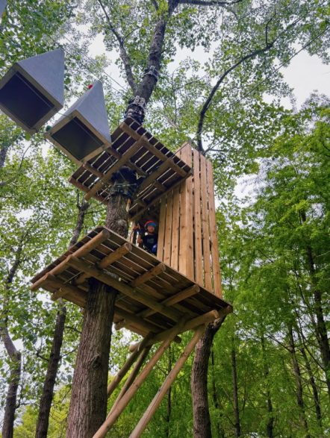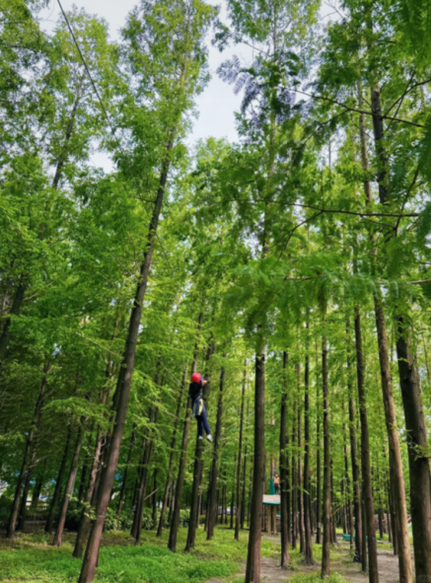
⏰ 行程总时长：6小时（约 9:30-15:00）
核心亮点：高空丛林穿越 + 郊野田园风光，解锁魔都最燃户外挑战！
一、交通指南
自驾：导航「浦江郊野公园 P3 停车场」，距飞跃森林探险乐园最近，停车费 6 元 / 小时，周末建议 8:30 前到，避免车位紧张。
公共交通：地铁 8 号线沈杜公路站 1 号口出站，步行 10 分钟直达公园主入口，沿途有指示牌引导。
二、营业时间 & 门票预约
✅ 浦江郊野公园：8:30-17:00（16:30 停止入园），免费开放无需预约，可随意逛园区。
✅ 飞跃森林探险乐园：9:00-16:30（16:00 停止检票），黑线门票约 128 元 / 人（仅允许身高 1.4 米以上青少年 / 成人参与）；可通过「浦江郊野公园」公众号提前购票，现场购票可能需排队 15-20 分钟。
三、游玩时长 & 路线安排
9:30-10:00 抵达公园，直奔探险乐园
从主入口步行 5 分钟即到飞跃森林，先熟悉场地，准备挑战。
10:00-10:15 安全培训 & 装备领取
现场工作人员会讲解安全绳使用方法，发放头盔、安全锁具；没带手套可现场购买（5 元 / 副，参加小红书分享活动免费送）。
10:15-11:45 高能黑线挑战（全程约 1.5 小时）
全程尖叫预警，每个项目都超有冲击力：
高空独木桥：晃到腿软的平衡考验，脚下就是森林，不敢低头看！
垂直攀岩墙：纯靠手臂力量往上爬，爬到一半想放弃，但咬牙登顶的瞬间成就感拉满！
空中飞人：最刺激的项目！直接从平台荡出去，失重感爆棚，喊到嗓子哑！
绳索滑翔：飞跃整片树林，满眼治愈绿意，但紧张到根本顾不上拍照！
11:45-13:00 午餐
13:00-15:00 郊野休闲逛玩
挑战完肾上腺素飙升的项目，换节奏逛公园：
奇迹花园：春季（3-5 月）有大片花海，网红城堡超出片；
柳鹭田园区：稻田、荷塘、白鹭栖息地，感受田园慢生活，适合散步拍照。
四、餐饮推荐
1. 园内餐厅：奇迹花园餐厅
位置：奇迹花园内，从探险乐园步行 15 分钟可达
人均：50-60 元
⏰ 营业时间：9:00-17:00
特色菜推荐：奥尔良烤鸡饭、番茄牛腩面、儿童趣味套餐
用餐体验：落地窗外就是花海，环境明亮宽敞，菜品口味偏家常，能快速补充体力，适合带娃家庭。
Tips：周末 12 点 - 13 点是用餐高峰，建议错峰前往。
五、游玩真实体验
黑线挑战全程高能！从一开始的紧张攥绳，到后来逐渐适应节奏，每完成一个项目都想给自己鼓掌！虽然体力消耗大，但结束后浑身轻松，连平时不爱运动的朋友都直呼 “太爽了”！如果是新手，也可以先从蓝线 / 红线过渡，循序渐进解锁刺激感。
六、必看注意事项
穿着：必须穿长袖长裤 + 运动鞋，避免被绳索磨伤皮肤，尽量穿轻便运动装，不要穿裙子、拖鞋。
装备：不要戴首饰、手表、框架眼镜，容易勾到绳索；近视建议戴隐形眼镜。
身体状况：恐高者慎选黑线 / 金线，有心脏病、高血压等疾病不建议参加高空项目。
带娃须知：严格按身高选路线 —— 黄线（1 米 + 儿童 / 新手）、蓝线（1.3 米 +），家长可陪同黄线挑战。
其他：自备饮用水、纸巾，园区有直饮水但建议随身带；周末人多，早到能减少排队时间，体验感更好！

行程三：上海周末 1 日小众治愈游｜青溪古镇 + 李窑村 烟火气拉满的低成本出逃计划
厌倦了人挤人的网红古镇？来上海奉贤这座藏着老上海烟火气的小众老街，搭配日落绝美的田园村落，周末一天就能 get 慢节奏治愈时光，性价比直接拉满！
行程概览
游玩总时间：（约6 小时）
门票：青溪古镇 + 李窑村 全程免费
适合人群：周末遛娃党、小众拍照爱好者、偏爱烟火气的慢游族
最佳季节：春秋季（3-5 月 / 9-11 月），气温舒适，古镇水乡 + 田园风光氛围感拉满
交通指南
自驾（推荐）
上海市中心出发，导航「青溪古镇停车场」，车程约 1 小时，停车费2 元 / 小时，16 元 / 天封顶，省钱又方便！
公共交通
地铁 8 号线沈杜公路站 1 号口出，转江五线公交（往青村方向），在「青溪站」下车，步行 5 分钟即达古镇入口；公交车程约 1 小时 20 分钟，班次约 30 分钟 / 班，记得提前查好末班车时间（约 20:00）。
【11:30-12:00 抵达青溪古镇】
刚走进古镇，就能瞬间远离市区喧嚣：白墙灰瓦的老房沿溪而建，阿婆在门口择菜、小贩摆着自家腌菜，满满的生活气息扑面而来，完全没有过度商业化的浮躁感！
【12:00-13:30 古镇觅食，吃遍本地风味】
推荐几家亲测不踩雷的店，按需选择：
1. 火炉烧饼
位置 / 交通：青溪古镇主街中段，步行可达
人均：6 元 / 个
营业时间：8:00-18:00
特色菜推荐：梅干菜烧饼、鲜肉烧饼
用餐体验：现烤现卖，麦香直钻鼻子，咬一口酥脆掉渣，咸香适口，刚出炉的味道绝了！
Tips：高峰时段可能排队，建议早去或错峰购买。
2. 海棠糕
位置 / 交通：主街近火炉烧饼店
人均：5 元 / 个
营业时间：8:00-18:00
特色菜推荐：原味海棠糕
用餐体验：软糯香脆甜，热乎乎咬开还有糖浆流心，一口回到小时候弄堂里的味道！
Tips：一定要趁热吃，凉了口感会大打折扣。
3. 青禾咖啡
位置 / 交通：古镇内近望海楼
人均：30 元左右
营业时间：9:00-19:00
特色菜推荐：「一颗仙桃」饮品
用餐体验：环境清新雅致，逛累了歇脚超舒服，「一颗仙桃」粉粉嫩嫩颜值拉满，清甜不腻，拍照巨出片！
Tips：店内座位不多，周末可能需要等位。
4. 屋里厢饭店
位置 / 交通：古镇主街，古街规模最大的餐厅
人均：80-100 元
营业时间：10:00-21:00
特色菜推荐：青溪老捌样
用餐体验：主打地道本帮菜，分量足口味正，餐厅带着古镇风情，适合多人聚餐！
Tips：周末用餐高峰建议提前电话预约。
【13:30-16:00 逛主街 + 打卡望海楼】
游玩时长：2.5 小时
路线：古镇入口→青溪主街→望海楼→沿途涂鸦打卡点
游玩体验：主街全长仅 1.3 公里，不用赶时间慢慢晃 —— 随处可见的「青溪」涂鸦、复古石板路、潺潺流水，随手一拍都是文艺大片。
必打卡：望海楼（民国初期建造的三层老建筑，古镇标志性景点），登上二楼能远眺周边田野风光，老木窗、旧楼梯带着浓浓的历史感，游玩约 20 分钟，无额外门票。
【16:00-17:30 驱车 2 公里，打卡李窑村落日】
交通：自驾导航「李窑村」，车程仅 10 分钟
游玩时长：1.5 小时
游玩体验：小众到没什么游客的田园村落！大片稻田、错落的乡村民居，在落日余晖下暖黄柔和，随手拍都是治愈系田园大片，适合喜欢安静拍照的小伙伴。
【17:30 返程】
带着满满的烟火气和一相册美照，结束一天的治愈之旅返回市区。
消费明细 & 游玩 Tips
消费明细
停车费：16 元（全天封顶）
餐饮费：人均 100-150 元（丰俭由人）
总花费：人均 116-166 元，性价比超高！
游玩 Tips
青溪古镇是开放式景区，全天免费，望海楼也无需门票，游玩无压力；
周末建议 9 点前抵达，避开人流高峰，停车也更方便；
李窑村落日时分（约 16:30-17:30）光线最佳，记得提前规划时间；
古镇小吃大多现做现卖，趁热食用口感最佳；
春秋季出行记得带件薄外套，傍晚村落风微凉。
